TSM客户端安装手册

- 软件安装

1、双击客户端安装包，选择语言点击“OK”。
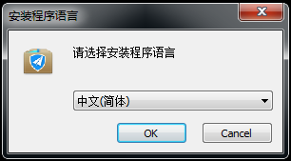
2、点击“下一步”。
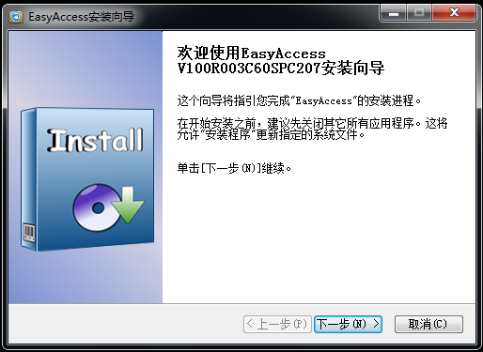
3、点选“同意”，点击“下一步”。
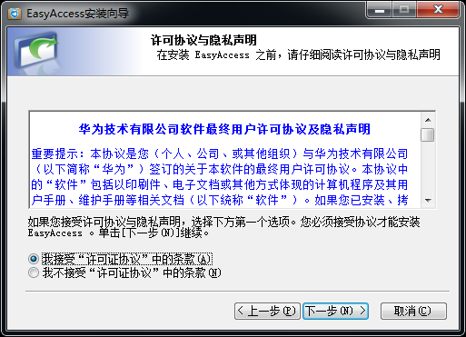
4、检查安装环境，点击“下一步”。
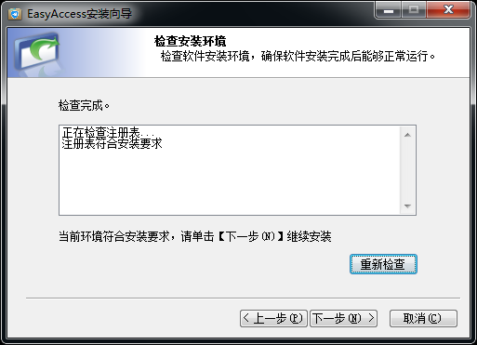
5、选择软件安装位置，点击“安装”。
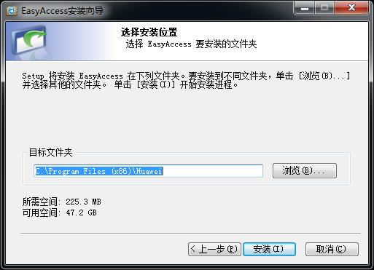
6、如果弹出安装警告提示，点击“确定”即可。
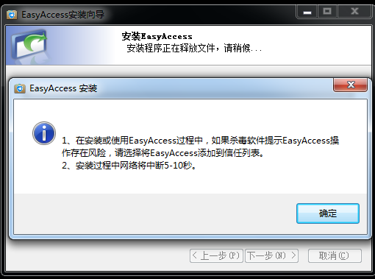
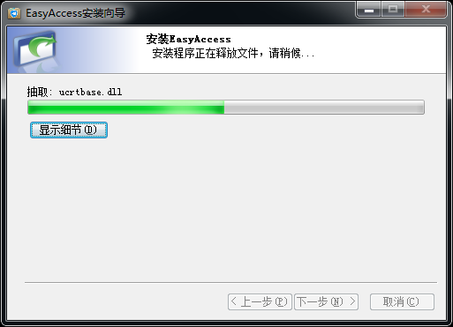

5、放行360、Symantec等安全软件的阻挡
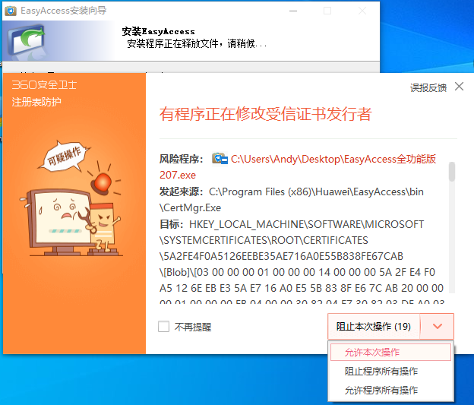

6、安装完毕点击完成，重启电脑。
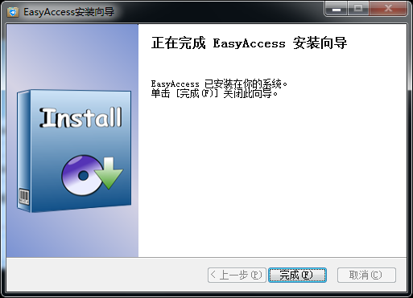

7、双机桌面anyoffice图标
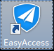
8、填写用户名密码。点击登录
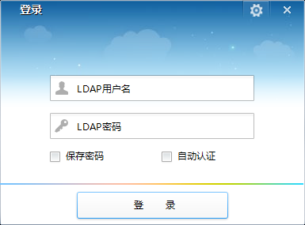
9、登录认证成功。
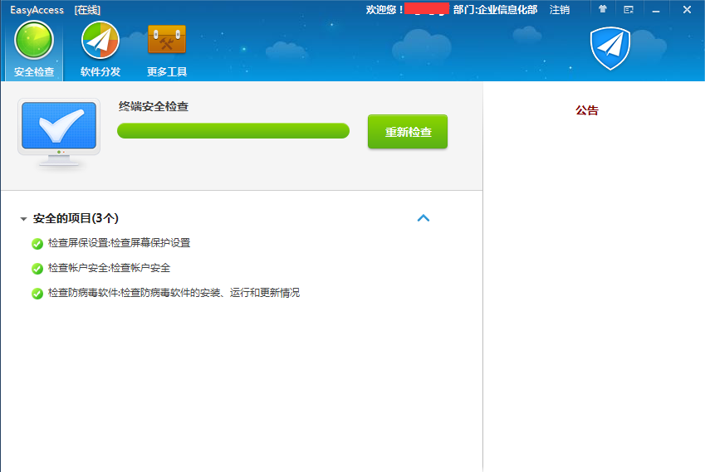

二、故障诊断
当EasyAccess出现故障时，使用准入故障诊断工具诊断EasyAccess，并执行自动修复，尝试修复故障。
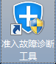
诊断分为网络部分与客户端部分。
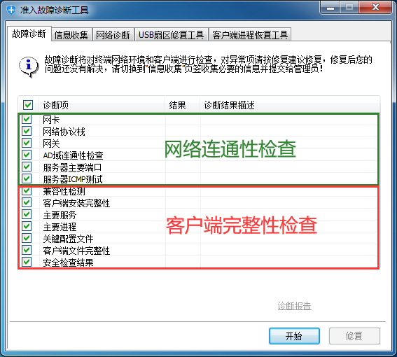

操作步骤
- 使用“administrators”组账号登录操作系统。
- 在系统托盘右键单击，选择“恢复主窗口”。
- 在菜单栏选择“更多工具”，单击“故障诊断”。
- 选择“故障诊断”页签。 （1-4步可以改为直接点击桌面或者开始菜单的故障诊断工具图标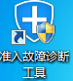）
- 确保需要诊断的选项都处于选中状态，单击“开始”。
诊断结果的图标说明请参见下表：
诊断结果的图标说明
图标 | 说明
 | 该诊断选项的执行结果为正常。
 | 未获取到与诊断选项相关的信息，该诊断选项的执行结果为未知。
 | 该诊断选项的执行结果为异常。将鼠标移动到该诊断选项能够查看修复建议。

- 可选：单击“诊断报告”查看检测结果，获取具体的修复建议。
在诊断报告中单击“诊断日志”，查看详细的诊断过程。
- 单击“修复”。

